附件2

2025年天津工业大学本科
教育教学成果奖申报书

成 果 名 称：“以赛促学、实践支撑、协会主导、全员参与”的生物医学工程新工科项目式教学探索与实践
成果完成人姓名：韩广，吴依璠，陈瑞娟，王慧泉，郑羽，王金海，田磊，张珺，石霞飞，卢钧胜，东磊，蔡立辉，许向阳，汪光普
成果完成单位名称：天津工业大学生命科学学院

成 果 分 类：新工科
类 别 代 码： 031
成 果 网 址：https://sky.tiangong.edu.cn/jxcgj/list.htm
推荐学院名称 生命科学学院 （盖章）
推 荐 时 间： 2025 年 11 月 10 日

天津工业大学教务处 制
承诺书

本团队申报2025年天津工业大学本科教育教学成果奖，郑重承诺：
1.对填写的各项内容负责，成果申报材料真实、可靠，不存在知识产权争议，未弄虚作假、未剽窃他人成果。
2.本团队无违法违纪行为，不存在师德师风问题、学术不端等问题，五年内未出现过重大教学事故。
3.成果奖评审工作期间，不拉关系、不打招呼、不送礼品礼金，不以任何形式干扰成果奖评审工作。同时，对本成果的其他完成人提醒到位，如有违反上述规定的情况，接受取消参评资格的处理。
4.成果获奖后，不以盈利为目的开展宣传、培训、推广等相关活动。
成果第一完成人（签字）：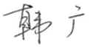
成员签字：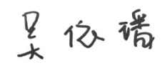 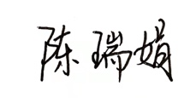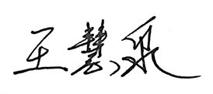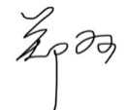
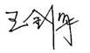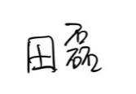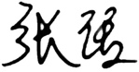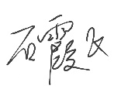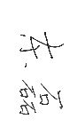
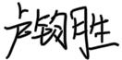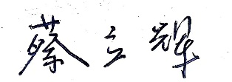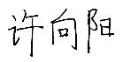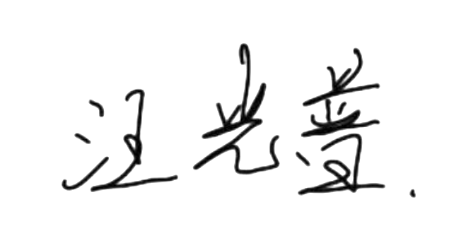

2025年 11 月 11 日
填写说明
1．成果名称：字数（含符号）不超过35个汉字。
2.完成单位名称需写到具体学院（或部门），必须使用学院标准全称，例如：天津工业大学某某学院；如果完成单位涉及校外部门，完成单位名称只需写到该学校（或单位）名称，不用具体到部门。
3．成果按高等教育人才培养工作主要领域进行分类。分类和代码为：“大思政”教育-01，基础学科人才培养-02，新工科-03，新医科-04，新农科-05，新文科-06，创新创业教育-07，教育教学数字化-08，教师教育-09，教学质量评价改革-10，教学综合改革-11，其他-12。
4．成果类别代码组成形式为：abc，其中：
ab：成果分类代码
c：成果属普通教育填1，继续教育填2，其他填0。
5．申报单位需提供一个成果网址，将认为必要的视频及其他补充支撑材料放在此网址下，并保证网络畅通。
6．成果曾获奖励情况不包括商业性的奖励。
7．成果起止时间：起始时间指立项研究或开始研制的日期;完成时间指成果开始实施(包括试行)的日期；实践检验期应从正式实施（包括试行）教育教学方案的时间开始计算，不含研讨、论证及制定方案的时间。
8．本申报书统一用A4纸双面打印，正文内容所用字型应不小于4号字。需签字、盖章处打印复印无效。
9．指定附件备齐后合装成册，和申请书正文表格装订在一起。

一、成果简介（可加页）
成  果  曾  获  奖  励  情 况 |  | 获 奖  时 间 | 奖项名称 | 获 奖  等 级 | 授 奖  部 门
 |  | 2022.11 | 产教融通、案例协同、梯队联动：复合应用型研究生培养教学模式探索与实践 | 天津市教学成果二等奖 | 天津市人民政府
 |  | 2025.07 | 无创血液动力学监测系统 | 第十届全国大学生生物医学工程创新设计竞赛一等奖 | 中国生物医学工程学会
 |  | 2024.07 | 基于多光谱融合的小动物活体荧光成像系统 | 第九届全国大学生生物医学工程创新设计竞赛二等奖 | 中国生物医学工程学会
 |  | 2024.08 | 反射式激光散斑成像空间域衬比处理方法研究 | 第九届全国大学生生命科学竞赛三等奖 | 全国大学生生命科学竞赛委员会
 |  | 2024.04 | 基于比较生物力学的鲤鱼泳动推进机理分析 | 天津市级本科生优秀毕业设计（论文） | 天津市教育委员会
 |  | 2020.09 | 瑞科“ReConnect”划时代的可再生人工血管 | “挑战杯”天津市大学生创业计划竞赛金奖 | “挑战杯”天津市大学生创业计划竞赛组织委员会
 |  | 2020.12 | 瑞科“ReConnect”划时代的可再生人工血管 | “挑战杯”全国大学生创业计划竞赛银奖 | “挑战杯”中国大学生创业计划竞赛组织委员会
 |  | 2025.07 | 赛会指定题目 | 2025年全国大学生电子设计竞赛二等奖 | 全国大学生电子设计竞赛组委会
 |  | 2023.07 | 胶囊之“光”-全球首创结直肠癌智能诊疗一体化LED胶囊 | 中国国际大学生创新大赛（2023）铜奖 | 中国国际大学生创新大赛组委会
成果  起止时间 |  | 起始：2018年 9月 实践检验期:5年  完成：2025年 8月
成果关键词 |  | 项目式教学、协会主导、全员参与。
1.成果简介及主要解决的教学问题(不超过1000字，以文本格式为主，图表不超过3张，下同)
1.1成果简介
依托“‘产学研用’协同育人可穿戴智能医疗实践创新平台建设”教育部新工科研究与实践项目等8个国家级和省部级教学研究课题和天津工业大学纺织“双一流”学科，面向可穿戴医疗、健康纺织等新兴产业的人才培养需求，依据工程教育新理念，实施“天津工业大学新工科建设行动计划”。生物医学工程专业于2024年成功获批天津市首批产教融合品牌专业，并入选天津市首批新工科试点建设专业。
通过充分发挥校企医三方资源，以企业与医疗需求为牵引、以学科竞赛为平台，以“博尔思”医疗电子协会作为竞赛抓手，通过医生、企业工程师和专业教师三方导师的指导开展项目式教学，激发学生在医疗健康领域的创新实践精神， 截至目前受益学生达到800余人，为中国的医疗器械产业提供有力的人才支撑。此外，平台为国内相关企业和临床应用提供10余项具有自主知识产权的产品，这些成果在怡和嘉业等医疗器械企业进行推广，进一步促进了学生创新创业项目的孵化管理。
本成果以生物医学工程专业为核心，结合纺织、电子信息、计算机等交叉学科专业，强化“以赛促学、实践支撑、协会主导、全员参与”的项目式教学理念，初步形成了其他兄弟院校可参考借鉴的本科生培养模式，受到了多个专业相关专家团队和学生的一致认可。该成果先后在生物医学工程专业建设研讨会、智能医学工程专业年会上进行交流，在国内相关专业起到了示范引领作用。深圳大学、大连医科大学、安徽医科大学等院校来我学院专题调研或交流50余人次，对本学院的教学研究成果给予了高度的评价。
1.2 主要解决的教学问题
（1）解决高校人才培养与企业需求不匹配的问题
（2）解决目前产、学、研、用合作动力不足、结合不紧密等问题。
（3）解决传统培养模式无法满足脑机接口、健康纺织等新兴行业人才需求的问题。
（4）解决教育链、人才链、知识链、产业链的深度融合问题。
2.成果解决教学问题的方法(不超过1000字)
2.1 以赛促学-解决学习动力不足与目标模糊问题
生物医学工程是电子信息、临床医学、计算机等多学科交叉的工学类专业，课程内容跨度大，导致部分学生学习目标不明确，认为学习只是为了考试和学分，缺乏内在驱动力和挑战欲。通过将宏大的学好一门课转化为具体的赢得一个竞赛，为学生提供了清晰、富有挑战性的目标，激发了学生的求胜心和荣誉感；同时，生物医学工程专业学生可参加的学科竞赛较多,如“挑战杯”全国大学生创新创业大赛、“互联网+”全国大学生创新创业大赛、全国大学生生命科学竞赛、全国生物医学工程创新设计竞赛等，该类竞赛题目通常以复杂的医疗、健康、电子信息、计算机等领域的问题为主，为了获胜，学生需要主动学习远超课本范围的知识，实现了为了应用而学；最后，参赛获得的奖项、名次、作品都是即时、有力的成就反馈，形成“努力-成果-激励”的良性循环，图1所示为本专业本科生参与各类学科竞赛的部分获奖证书。

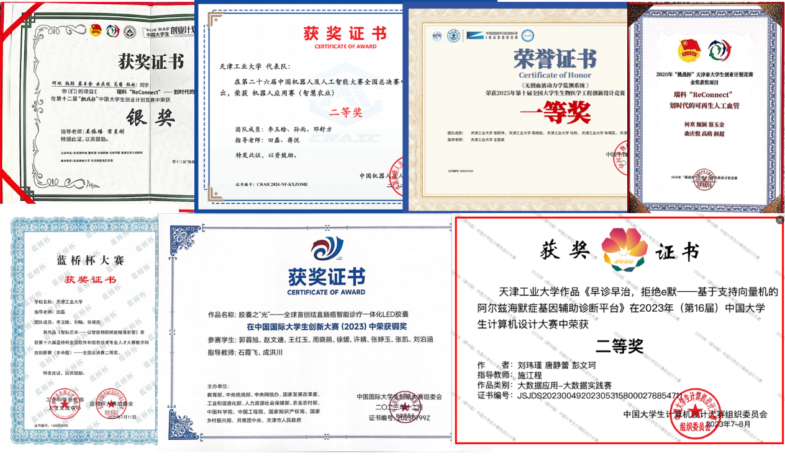
图1 学生参与学科竞赛部分获奖证书
2.2 实践支撑-解决理论脱离实际与知识碎片化问题
以竞赛为动力，以项目式课程教学为抓手，探索将原有的多门内在关联性较强理论和独立实践课程，融合为项目式教学课程组，如图2所示。项目式课程组以培养医学电子仪器开发与生理信号分析处理能力为目标，将原有《生物医学电子学》、《传感器与医学工程》、《医学仪器原理与设计》和多门独立实践课程合并为四个项目阶段：心电信号采集模块开发，体温、呼吸、脉搏、血压检测模块开发，多参监护系统设计，生理信号分析与处理方法。解决学生虽掌握理论知识，但不知如何在现实中应用，各门课程知识孤立，无法形成解决复杂问题的能力的问题。
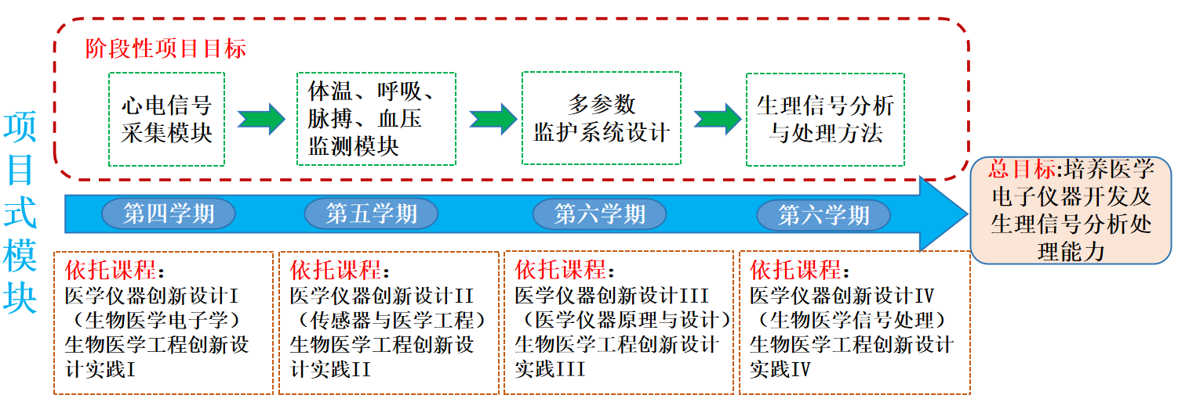
图2 项目式课程拆解与阶段性项目目标

2.3协会主导-解决教学管理僵化与同伴学习缺失问题
班级制教学在实际教学过程中，难以满足学生个性化发展需求，师生间、高低年级学生间缺乏有效互动平台。为解决该问题，生命科学学院2018年成立“博尔思”医疗电子协会，协会设立会长、分会长多个岗位，由学生管理和运营，教师退居为教练或导师角色，这极大地激发了学生的组织力、领导力和主人翁意识；同时，协会成为兴趣相同者的聚集地，由高年级带低年级、“大神”带新手，形成了良好的“传、帮、带”文化和非正式的同伴学习模式；最后，协会成为学科竞赛组织的天然主力，自2021年起，生命科学学院设立“天工医创杯”，由赞助商出题、参与评判，并赞助奖金和报销各类耗材，实现了资源的有效整合和精准输送，既锻炼和提升学生的综合能力，又推动校企在协同育人领域的深入合作。
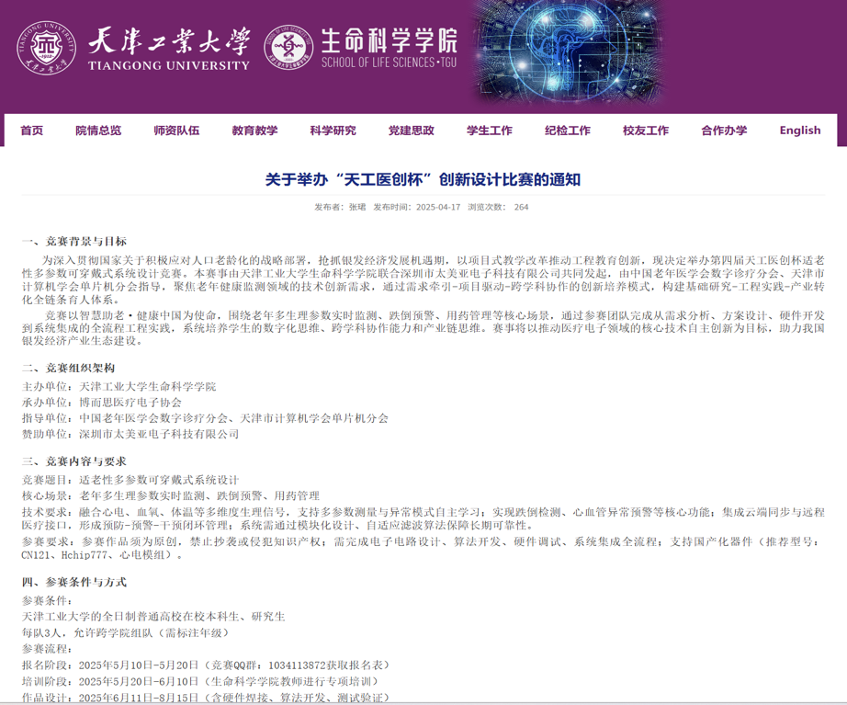
图3 博尔思医疗电子协会承办“天工医创杯”
2.4全员参与-解决教育公平与精英教育局限问题
以往各类学科竞赛往往只面向少数尖子生，大部分学生成为旁观者，实验室的各类资源无法充分发挥作用。通过协会，建立兴趣小组→校级竞赛→省部级竞赛→国家级竞赛的层层选拔和培养机制。让每个学生都能找到自己的入口；同时，一个项目团队中，不仅需要技术核心，还需要项目管理、美工设计、文案策划、演讲展示等角色。不同能力特质的学生都能找到自己的位置，实现人人皆可参与，人人皆可贡献的全员参与模式。不仅可以营造浓厚的校园创新文化氛围，这种氛围会反过来影响和带动更多的学生加入，从要我学变为我要学，2025年，“博尔思”医疗电子协会纳新，全校60余名新生报名，其中，吸引来自电信学院、计算机学院等相关学院20余人。
3.成果的创新点(不超过800字)
随着“十五五”规划和“健康中国2030”战略的提出，脑机接口、可穿戴医疗、健康纺织等新兴行业逐渐兴起，针对新兴产业发展与未来技术对人才的新要求，升级调整创新人才培养模式是解决该问题的必经之路和重要选择。因此，在新工科和新医科背景下，课题组基于多个国家级和省部级教学研究项目，优势资源深度融合，创建了“以赛促学、实践支撑、协会主导、全员参与”的项目式教学理念和医工融合创新型人才培养模式，为解决新兴行业创新人才不足和学科专业支撑产业不够的问题奠定了理论和实践基础。形成了项目式教学特色鲜明的教学成果。主要体现在：
3.1以赛促学，将竞赛从终点检验变为起点导航，构建竞赛任务→知识缺口→主动学习→实践应用的闭环。
3.2 实践支撑，打破理论与应用壁垒，打造做中学、多平台联动的实战环境，促进知识融合与能力固化。
3.3 协会主导，以学生社团为组织主体，教师转为教练/导师，构建自我管理、朋辈互助的学习共同体。
3.4 全员参与，打破精英教育局限，通过梯队建设、角色分工、精准激励，实现从少数尖子到全体学生的覆盖。
成果完善和健全了以理论课和实践课为依托的项目式课程目标的体系化建设，解决高校人才培养与企业需求不匹配的问题和教育链、人才链、知识链、产业链的深度融合问题，提升学生学习知识的主动性和参与度。
- 成果的推广应用效果(不超过1000字)
4.1专业建设成效
生物医学工程专业自2018年9月开展新工科教育教学改革，2021年获批电子信息（生物医学工程领域）博士点，2023年生物医学工程获批天津市一流本科专业，2024年生物医学工程获批天津市产教融合品牌专业，同年，入选天津市首批新工科试点建设专业。近三年专业获批教育部新工科研究与实践项目、天津市普通高等学校本科教学质量与教学改革研究计划（重点项目）、教育部产学合作协同育人项目等国家级和省部级教学研究项目10余项。
4.2人才培养成效
天津工业大学生物医学工程专业开发《医学仪器原理与设计》、《传感器与医学工程》、《生物医学电子学》和多门实践课程支撑的项目式课程组，学生通过参与实际项目，如穿戴式多生理参数监护仪的研发，将理论知识与实践紧密结合，学生完成从基本电路设计，到集成化的多生理参数检测和生物医学信号处理，提升了解决实际问题的能力。合作企业深圳市太美亚电子科技有限公司和天津市怡和嘉业医疗科技有限公司等连续4年赞助天工“医创杯”学科竞赛，提升学生实践动手能力，匹配企业需求。近三年本科生在各类学科竞赛中获得国家级和省部级奖励超过70项。
本科生学科竞赛获奖信息（部分）
序号 | 竞赛名称 | 负责人 | 获奖等级 | 年度
1 | 第十六届蓝桥杯全国软件和信息技术专业人才大赛 | 李玉晗 | 全国二等奖 | 2025
2 | 第十届全国大学生生物医学工程创新设计竞赛 | 张熙坤 | 全国一等奖 | 2025
3 | 第十届全国大学生生物医学工程创新设计竞赛 | 王舒雅 | 全国二等奖 | 2025
4 | 第十届全国大学生生物医学工程创新设计竞赛 | 李铭心 | 全国三等奖 | 2025
5 | 第九届全国大学生生物医学工程创新设计竞赛 | 肖琴 | 全国二等奖 | 2024
6 | 第二十六届中国机器人及人工智能大赛 | 邓舒方 | 全国二等奖 | 2024
7 | 第二十六届中国机器人及人工智能大赛全国总决赛 | 李玉晗 | 全国二等奖 | 2024
8 | 第九届全国大学生生命科学竞赛三等奖 | 张博 | 全国三等奖 | 2024
9 | 全国大学生数字媒体科技作品及创意竞赛 | 李玉晗 | 全国三等奖 | 2024
10 | 第八届全国大学生生物医学工程创新设计竞赛 | 胡宏伟 | 全国一等奖 | 2023
11 | 第八届全国大学生生命科学竞赛 | 金子佳 | 全国一等奖 | 2023
12 | 第八届全国大学生生物医学工程创新设计竞赛 | 陈昀 | 全国二等奖 | 2023
13 | 第八届全国大学生生物医学工程创新设计竞赛 | 聂开媛 | 全国二等奖 | 2023
14 | 第十六届中国大学生计算机设计大赛 | 刘玮瑾 | 全国二等奖 | 2023
15 | 第九届中国国际“互联网+”大学生创新创业大赛 | 郭蓉旭 | 天津市主赛道金奖 | 2023
16 | 第九届中国国际“互联网+”大学生创新创业大赛 | 纪梦璇 | 天津市主赛道金奖 | 2023
17 | 第九届中国国际“互联网+”大学生创新创业大赛 | 林晓婷 | 天津市主赛道银奖 | 2023

4.3课程建设成效
天津工业大学生物医学工程专业在课程建设方面取得了显著成果，通过跨学科融合、实践教学创新、校企协同育人等多维度改革，形成了具有鲜明特色的课程体系和培养模式。《电路理论》获批天津市一流课程、《医学仪器原理与设计》获批天津工业大学一流课程，通过线上线下融合教学、理论与实践结合、协会辅助竞赛辅导等教学模式，不断提升授课质量、提升学生综合能力。专业获批天津工业大学《医工创新人才培养课程思政实践基地》，并被评为校级课程思政优秀案例。成果经过多年的探索与实践，形成可复制可推广的教学新模式，为解决医工结合本科生培养中的共性问题提供了宝贵的经验，在天津大学等高校进行推广应用，获得了良好的推广效果。
4.4示范推广成效
依托该成果编撰教材《传感器与医学工程》获评天津市首批高校课程思政优秀教材。专业成功举办了“生物医学工程产学研合作交流会”等一系列活动，围绕生物医学工程领域的产学研合作进行了深入的交流和研讨。课题组与依脉人工智能医疗科技（天津）有限公司、天津市医疗服务评价和指导中心等相关企事业单位签订实习实践基地、产学研合作协议等共14个。疫情期间，基于已有“天津工业大学-胸科医院深呼吸联合实验室”研究基础，提供智能可穿戴心电监护设备为火神山医护人员进行健康监测，充分体现社会价值和责任担当。生科院学子运用学科优势将自主研发的血压计和血氧饱和度检测仪用于老年人身体的基本检测，解决基层老年人生活困难，为乡村振兴注入强劲动力。
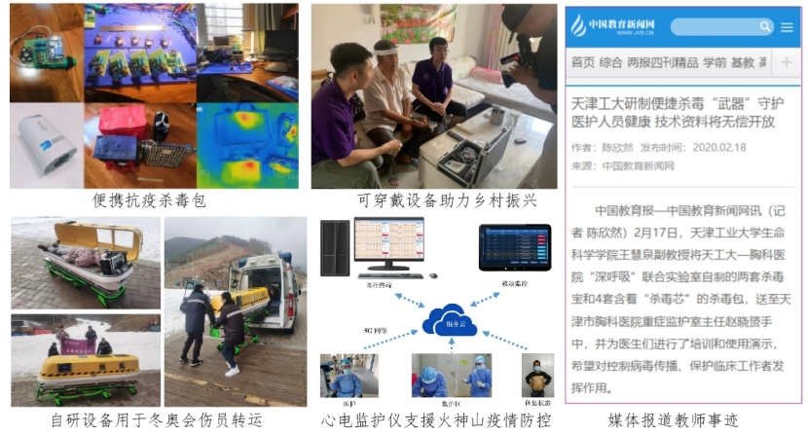
图4 项目式教学成果的推广应用情况
成果完成人开发的无人机载救援系统、生命救治胶囊仓等医工融合的育人成果在2024年京津冀高校新工科创新成果展、2025年对天津工业大学进行普通高等学校本科教育教学审核评估上进行表演和展示，并在《中国日报》、北方网和天津电视台进行报道，促进了优秀新工科建设经验的校际交流与推广应用，为后续天津市新工科扩面推广提供更好的借鉴，注入更多的创新活力。
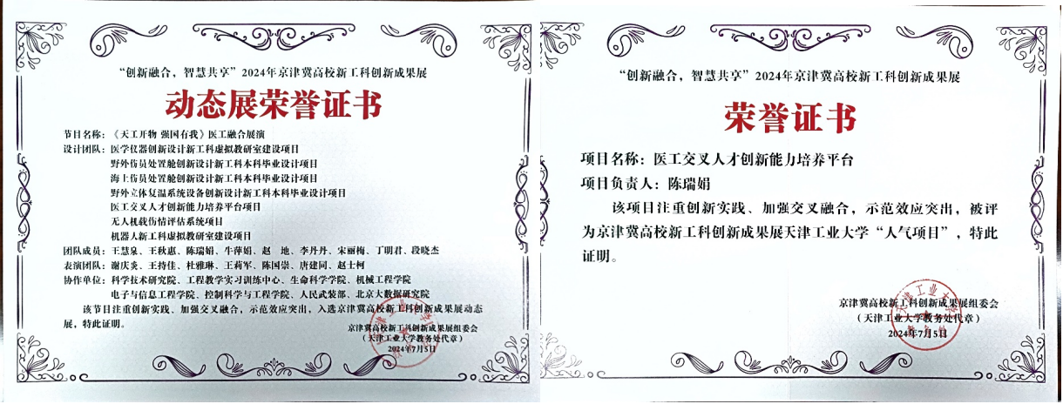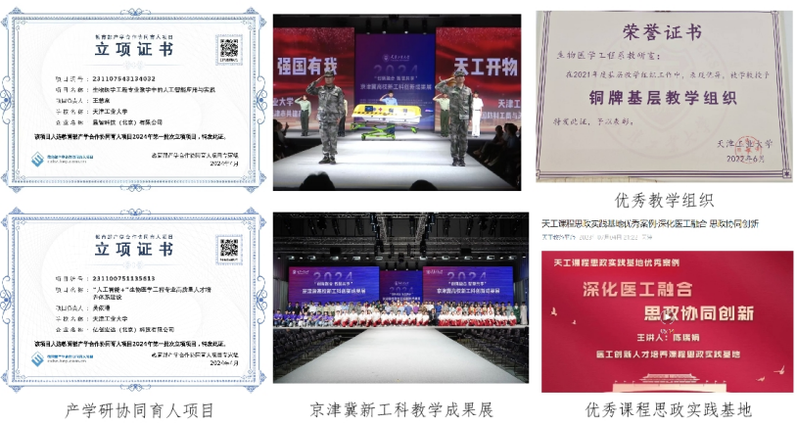
图5 项目式教学成果在成果展进行展示

二、主要完成人情况
第一完成人  姓 名 |  | 韩广 | 性 别 | 男
出生年月 |  | 1987年 1 月 | 最后学历 | 博士研究生
专业技术  职 称 |  | 副教授 | 现 任 党  政 职 务 | 生物医学工程  系主任
现从事工  作及专长 |  | 生物医学工程专业建设、生物医学光学检测与成像领域科研
工作单位 |  | 天津工业大学生命科学学院
联系电话 |  | 022-83956678 | 移动电话 | 18522089388
电子信箱 |  | hanguang@tiangong.edu.cn
通讯地址 |  | 天津市西青区宾水西道399号
何时何地受何种  省部级及以上奖励 |  | 2025年天津工业大学师德先进个人，2024年天津市优秀本科毕业设计（论文）指导教师，2022年天津市教学成果二等奖，2019年入选天津市131创新型人才培养计划、天津市高校青年后备人才培养计划等
何时何地受过何种处分 |  | 无
主  要  贡  献 | 担任生物医学工程系主任，参与成果的研究、实施和推广应用等，负责组织教学成果奖的申报工作。  1.专负责新工科项目式课程体系的设计与具体实施，组织校、企、医等单位学术交流、人才培养方案论证等，负责校企联合基地的签订和实施。  2.负责本科生《医学成像技术》和《专业概论》、《生物医学光子学》、《生物医学工程综合实践》的课程和实践教学。负责生物医学工程新工科试点建设专业的具体实施，组织和实施项目式教学改革的具体工作。  3.参与完成第二批国家教育部新工科研究与实践教改项目《产学研用协同育人可穿戴智能医疗实践创新平台建设》和教育部高教司协同育人项目等教学研究项目，参与协同育人创新平台的建设，2022年获得天津市教学成果二等奖，指导学生获得2024年天津市优秀本科毕业设计（论文），2025年获得天津工业大学师德先进个人称号。  4.在生物医学光学检测与成像领域开展多年研究，主持国家级科研项目3项，省部级项目3项，指导研究室将课题与课程学习相结合，培养学生创新思维和工匠精神，指导学生参加各类省部级学科竞赛并获得奖项15项。  本 人 签 名：  2025年 11 月 11 日
主要完成人情况（不超过15人）
第( 2 )完成人  姓 名 |  | 吴依璠 | 性 别 | 女
出生年月 |  | 1992年 2 月 | 最后学历 | 博士研究生
专业技术  职 称 |  | 副教授 | 现 任 党  政 职 务 | 生物医学工程系  党支部书记、副系主任
现从事工  作及专长 |  | 生物医学工程专业建设、课程思政建设、人工血管生物材料研究
工作单位 |  | 天津工业大学生命科学学院
联系电话 |  | 022-83956678 | 移动电话 | 15202265596
电子信箱 |  | wuyifan@tiangong.edu.cn
通讯地址 |  | 天津市西青区宾水西道399号
何时何地受何种  省部级及以上奖励 |  | 无
何时何地受过何种处分 |  | 无
主  要  贡  献 | 作为生物医学工程系专任教师，全程参与本成果的研究与实施，促进本成果的推广交流。  1.作为《毕业实践》和《生命科学导论》课程的负责人，专注于规划与搭建项目式教学课程体系。携手高校、企业、医疗机构等多方力量，开展丰富多样的实习实践活动，就人才培养模式展开深度交流探讨，积极推进多元化人才培养机制的改革与优化，助力培育契合行业发展需求的专业人才。  2.作为生物医学工程系党支部书记，积极探索专业课程与思政教育的深度融合路径。通过与行业企业紧密合作，搭建课程思政实习实践基地，将思政教育有机融入实践教学环节。相关工作成果显著，成功获评天津工业大学课程思政优秀案例。  3.多年来将科研成果反哺教学，在心血管组织工程科研领域开拓创新。主持完成国家级科研项目1项，省部级科研项目2项；主持完成教育部高教司协同育人教改项目1项；参与天津市教改重点项目1项；主持天津工业大学新四科教改项目2项。指导本科生创新创业项目4项，其中国家级2项、市级2项；指导学生参加各类学科竞赛，在挑战杯创新创业竞赛中获得天津市金奖、全国银奖。  本 人 签 名：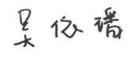  2025年 11 月 11 日
主要完成人情况（不超过15人）
第( 3 )完成人  姓 名 |  | 陈瑞娟 | 性 别 | 女
出生年月 |  | 1984年 10 月 | 最后学历 | 博士研究生
专业技术  职 称 |  | 副教授 | 现 任 党  政 职 务 | 生命科学学院  副院长
现从事工  作及专长 |  | 生物医学工程和智能医学工程专业建设、医学成像技术与信号检测领域科研、以及生命科学学院教学管理工作
工作单位 |  | 天津工业大学生命科学学院
联系电话 |  | 022-83956681 | 移动电话 | 13662134510
电子信箱 |  | chenruijuan@tiangong.edu.cn
通讯地址 |  | 天津市西青区宾水西道399号
何时何地受何种  省部级及以上奖励 |  | 2022年获天津市教学成果奖二等奖；2019年获中国纺织工业联合会教学成果奖三等奖；2019年主编《传感器与医学工程》教材，获天津市首批课程思政优秀研究生教材。
何时何地受过何种处分 |  | 无
主  要  贡  献 | 担任天津工业大学生命科学学院副院长，全程参与本成果的研究与实施，促进本成果的推广交流。  1.专注于新工科项目式课程体系的策划和设计，通过与校、企、医等多家单位的项目合作、人才培养模式交流，对多元化人才培养机制进行改革与推进，对校企联合基地建设进行策划和协调。  2.负责本科生、研究生《传感器与医学工程》课程和来华留学生该课程的英语授课，将产教融通、多维联动的改革措施落实到人才培养教育教学各环节中。编写《传感器与医学工程》教材1部，并获天津市首批课程思政优秀研究生教材。  3.将产学研用协调育人模式融入教学改革，主持完成教育部高教司协同育人教改项目1项；参与第二批国家教育部新工科研究与实践教改项目《产学研用协同育人可穿戴智能医疗实践创新平台建设》，负责协同育人创新平台的建设，为本成果校企协作育人奠定基础。  4.多年来将科研成果反哺教学，在生理信号检测装备与医学成像新技术科研领域开拓创新。主持完成国家级科研项目1项，省部级科研项目2项，指导研究室将课题与课程学习相结合，培养学生创新思维和工匠精神。指导学生参加各类省部级学科竞赛并获得奖项9项。  本 人 签 名：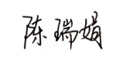  2025年 11 月 11 日
主要完成人情况（不超过15人）
第( 4 )完成人  姓 名 |  | 王慧泉 | 性 别 | 男
出生年月 |  | 1985年 11月 | 最后学历 | 博士研究生
专业技术  职 称 |  | 教授 | 现 任 党  政 职 务 | 科研院  副院长
现从事工  作及专长 |  | 生物医学工程和智能医学工程专业建设、智能可穿戴医学诊疗研究
工作单位 |  | 天津工业大学生命科学学院
联系电话 |  | 022-83955384 | 移动电话 | 13752356051
电子信箱 |  | huiquan85@126.com
通讯地址 |  | 天津市西青区宾水西道399号
何时何地受何种  省部级及以上奖励 |  | 2020年获军队科技进步一等奖、2021年天津市优秀共产党员、2022年天津市科技进步二等奖、2024年天津市科技进步一等奖
何时何地受过何种处分 |  | 无
主  要  贡  献 | 王慧泉教授担任天津工业大学科研院副院长，全程负责本成果的研究与实施，并通过产学研合作，推动本成果的推广应用。  1.作为智能可穿戴医疗电子方向的学科带头人，不断推动学科和专业建设，通过产教融合和医工融合，推动相关成果的落地转化和推广应用。  2.讲授《医学仪器原理与设计》本科生、研究所必修课，不断更新课程内容，并根据学生反馈优化课程授课方式，提高学生的实践动手能力，该课程也获批天津工业大学一流课程。  3.主持完成教育部高教司协同育人项目1项，参与教育部新工科研究与实践项目1项，坚持多方协同育人思路，联合医院、企业、研究所等签订10余个实习实践基地，对提升专业认知和、扩充实习领域起到重要作用。  4.负责可穿戴医疗电子在临床、应急救援等领域的应用，带领团队在可穿戴智能医学诊疗方向不断产生新成果、新应用。在推动学科和专业建设、课程建设、人才培养等方面做出了突出贡献：获批8项国家级科研项目、5项省部级科研项目和10余项企业委托课题，聚焦可穿戴智能诊疗设备研发，不断推动校企医产学研合作和军民融合；始终坚持教研相长，指导学生在各类学科竞赛中获国家级和省部级奖励20余项。  本 人 签 名：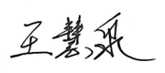  2025年 11 月 11 日
主要完成人情况（不超过15人）
第( 5 )完成人  姓 名 |  | 郑羽 | 性 别 | 男
出生年月 |  | 1974年 5月 | 最后学历 | 博士研究生
专业技术  职 称 |  | 教授 | 现 任 党  政 职 务 | 无
现从事工  作及专长 |  | 生物医学工程 脑科学与神经工程研究领域
工作单位 |  | 天津工业大学生命科学学院
联系电话 |  | 无 | 移动电话 | 18222128406
电子信箱 |  | zhengyu@tiangong.edu.cn
通讯地址 |  | 天津市西青区宾水西道399号
何时何地受何种  省部级及以上奖励 |  | 2021年获天津工业大学教学名师；2021年4月，主编教材《传感器与医学工程》获2021年天津市优秀思政研究生教材；2019年10月，获“纺织之光”2019年度中国纺织工业联合会纺织高等教育教学成果三等奖。
何时何地受过何种处分 |  | 无
主  要  贡  献 | 作为生命科学学院生物医学工程系的教师，积极参与本成果的研究与实施，促进本成果的推广交流。  1.专注于建立与可穿戴相结合的课程群建设，在培养目标中明确针对智能服装的可穿戴设备内容，正确处理单门课程建设与系列课程改革的关系，增加和完善关于可穿戴设备与智能服装相结合的内容，强调课程的关联性。  2.负责本科生、研究生《生命科学导论》课程，将产教融通、多维联动的改革措施落实到人才培养教育教学各环节中。主编《传感器与医学工程》教材1部，并获天津市首批课程思政优秀研究生教材。  3.将产学研用协调育人模式融入教学改革，主持“双系统四体系”产教融合现代产业学院的构建与实施，天津市普通高等学校本科教学质量与教学改革研究计划-重点项目子课题4；主持生物医学工程教学学科人才培养模式的改革与实践，“纺织之光”中国纺织工业联合会高等教育教学改革项目。  4.多年来将科研成果反哺教学，在生物电磁新技术科研领域开拓创新。主持完成国家级科研项目3项，省部级科研项目3项，指导研究室将课题与课程学习相结合，培养学生创新思维和工匠精神。指导学生参加各类省部级学科竞赛并获得奖项20余项。  本 人 签 名：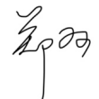  2025年 11 月 11 日
主要完成人情况（不超过15人）
第( 6 )完成人  姓 名 |  | 王金海 | 性 别 | 男
出生年月 |  | 1966年 6月 | 最后学历 | 博士研究生
专业技术  职 称 |  | 教授 | 现 任 党  政 职 务 | 生命科学学院  党委书记
现从事工  作及专长 |  | 生物医学工程和智能医学工程专业建设、课程思政建设、医学电子诊疗技术研究
工作单位 |  | 天津工业大学生命科学学院
联系电话 |  | 022-83956689 | 移动电话 | 13820090662
电子信箱 |  | wangjinhai@tiangong.edu.cn
通讯地址 |  | 天津市西青区宾水西道399号
何时何地受何种  省部级及以上奖励 |  | 天津市科技进步成果三等奖1项，国家教学成果二等奖1项，获得中国纺织总会教学成果一等奖1项，天津市教学成果一等奖1项
何时何地受过何种处分 |  | 无
主  要  贡  献 | 王金海教授担任生医学部副主任、生命科学学院党委书记，参与成果的推广、应用和转化合作等。  1.作为《电路理论》课程负责人，多年来扎根教学一线，《电路理论》作为专业核心课程，是硬件开发的基础，对后续专业课程起到举足轻重的作用，不断推进课程改革，《电路理论》课程也获评天津市一流课程。  2.作为生命科学学院党委书记，立足于立德树人，始终坚持和推进课程思政建设，将思政元素融入到具体的课程中，收到师生的一致好评。  3.作为教育部新工科研究与实践项目负责人，在推动生物医学工程专业和智能医学工程专业建设、课程思政建设、校企医合作等方面做出重要贡献。  4.坚持科研反哺教学，代理团队获批2项国家级科研项目、2项省部级科研项目和10余项项企业委托课题，聚焦医学电子诊疗等领域，不断推动人才培养模式、校企医合作模式、跨专业合作模式的创新。  本 人 签 名：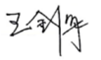  2025年 11 月 11 日

主要完成人情况（不超过15人）
第( 7 )完成人  姓 名 |  | 田磊 | 性 别 | 男
出生年月 |  | 1986年 3月 | 最后学历 | 博士研究生
专业技术  职 称 |  | 高级实验师 | 现 任 党  政 职 务 | 无
现从事工  作及专长 |  | 生物医学工程 生物电磁领域研究
工作单位 |  | 天津工业大学生命科学学院
联系电话 |  | 无 | 移动电话 | 18222195629
电子信箱 |  | tianlei@tianogng.edu.cn
通讯地址 |  | 天津市西青区宾水西道399号
何时何地受何种  省部级及以上奖励 |  | 2023年获中国纺织工业联合会教学成果二等奖 （排名第一）2025年获中国纺织工业联合会教学成果二等奖 （排名第一）
何时何地受过何种处分 |  | 无
主  要  贡  献 | 1. 梳理生物医学工程专业课程《生物医学电子学》教学大纲和实验教学指导书，确定教学内容中需要与智能服装相结合的关键教学点；  2. 建设了《生物医学电子学》网上课程，进行线上与线下相结合的教学方法改革与实践，构建适合于纺织学科的生物医学工程专业的课程知识体系；  3. 通过开展校企合作和企业实习实践活动， 生物医学工程本科生更加了解可穿戴技术与智能服装相结合的行业发展动态，组织生物医学工程学生进行了相关医疗企业的现场实习和参观活动；  4.指导学生获批国家级大学生创新创业项目3项，市级大学生创新创业项目3项；  5.《基于STM32的脉搏采集系统的设计》实验获2017-2018学年优秀设计性、综合性实验项目；  6. 获得天津工业大学2018年度青年教师实验教学竞赛一等奖。  7. 作为副主编参编《传感器与医学工程教材》一本；  8. 作为第一指导教师，指导指导学生竞赛获全国二等奖3次，全国三等奖2项，省部级一等奖2项，二等奖6项，三等奖2项，总共获奖次数15次。  本 人 签 名：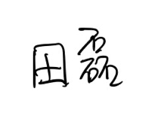  2025年 11 月 11 日

主要完成人情况（不超过15人）
第( 8 )完成人  姓 名 |  | 张珺 | 性 别 | 男
出生年月 |  | 1987年 10月 | 最后学历 | 博士研究生
专业技术  职 称 |  | 讲师 | 现 任 党  政 职 务 | 无
现从事工  作及专长 |  | 智能医学工程专业建设、学生实习实践、医学图像处理研究
工作单位 |  | 天津工业大学生命科学学院
联系电话 |  | 无 | 移动电话 | 15900361591
电子信箱 |  | zhangjun@tianogng.edu.cn
通讯地址 |  | 天津市西青区宾水西道399号
何时何地受何种  省部级及以上奖励 |  | 无
何时何地受过何种处分 |  | 无
主  要  贡  献 | 1.专注于新工科项目式课程的实践与教学，通过与校、企、医等多家单位的项目合作、人才培养模式交流，对多元化人才培养机制进行改革与推进，对校企联合基地建设进行策划和协调。  2.负责本科生《医学统计学与实验设计》课程及其专题实践的授课工作以及本科生《医学仪器原理与设计》课程的主要授课教师，将产教融通、多维联动的改革措施落实到人才培养教育教学各环节中。  3.将产学研用协调育人模式融入教学改革，主持完成教育部高教司协同育人教改项目1项，为本成果校企协作育人奠定基础。  4.多年来将科研成果反哺教学，在医学图像处理与生命支持、急救装备研发领域开拓创新。主持完成国家级科研项目1项，指导研究生将课题与课程学习相结合，培养学生创新思维和工匠精神。  本 人 签 名：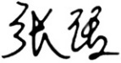  2025年 11 月 11 日
主要完成人情况（不超过15人）
第( 9 )完成人  姓 名 |  | 东磊 | 性 别 | 男
出生年月 |  | 1991年8月 | 最后学历 | 博士研究生
专业技术  职 称 |  | 副教授 | 现 任 党  政 职 务 | 无
现从事工  作及专长 |  | 生医学工程专业课程建设、生物电磁检测与调控
工作单位 |  | 天津工业大学生命科学学院
联系电话 |  | 022-83956678 | 移动电话 | 15022785911
电子信箱 |  | dong_lei@tiangong.edu.cn
通讯地址 |  | 天津市西青区宾水西道399号
何时何地受何种  省部级及以上奖励 |  | 2023年第八届全国大学生生命科学竞赛（创新创业类）指导教师一等奖；2023年第十七届“挑战杯”天津市大学生课外学术科技作品竞赛优秀指导教师
何时何地受过何种处分 |  | 无
主  要  贡  献 | 作为生物医学工程系教师，协助整理和总结了教学改革的主要成果，包括课程内容的创新与优化、教学方法的改革以及学生能力提升的具体表现。  1.负责本科生《单片机原理及接口技术》、《脑机接口导论》、《神经工程导论》和《医学影像学》课程授课，将项目导向学习和在线互动平台结合，提升了学生的实际操作能力和创新思维。  2.主持完成“新四科”本科人才培养综合改革项目《“医工结合”建构健康指标监测新方案》和《推动STEM教育跨学科融合：脑机接口导向的毕设项目探索》，主持完成教育部产学合作协同育人项目，主持完成教育部供需对接就业育人项目等。  3.在生物电磁微观效应领域开展多年研究，主持完成国家级科研项目2项，省部级科研项目2项，指导学生将课题与课程学习相结合，拓宽学生的学术视野，激发科研兴趣，培养独立研究能力和解决复杂问题的能力，为未来的学术和职业发展打下了坚实的基础。指导学生参加各类省部级学科竞赛并获得奖项 10项。  本 人 签 名：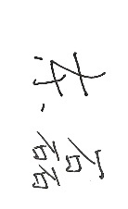  2025年 11 月 11 日

主要完成人情况（不超过15人）
第( 10 )完成人  姓 名 |  | 石霞飞 | 性 别 | 女
出生年月 |  | 1991年8月 | 最后学历 | 博士研究生
专业技术  职 称 |  | 讲师 | 现 任 党  政 职 务 | 无
现从事工  作及专长 |  | 生医学工程专业课程建设、光动力疗法
工作单位 |  | 天津工业大学生命科学学院
联系电话 |  | 无 | 移动电话 | 18322486049
电子信箱 |  | shixiafei@tianogng.edu.cn
通讯地址 |  | 天津市西青区宾水西道399号
何时何地受何种  省部级及以上奖励 |  | 无
何时何地受过何种处分 |  | 无
主  要  贡  献 | - 负责本科生《生理学》、《医学仪器原理与设计》和《柔性电子与可穿戴技术》课程授课，以及《基础医学实践》的实践教学工作。参与生物医学工程专业人才培养方案论证、项目式教学改革工作和校企联合基地的申报工作。  - 主持并完成教育部产学协同育人项目“基于健康物联网系统的《柔性电子与可穿戴技术》教学内容改革与创新 ”和“柔性电子与可穿戴智能医疗创新平台建设”。  - 长期从事激光医学基础、应用和仪器研发等工作，聚焦光动力疗法在肿瘤治疗中的新技术探索、新适应症拓展及可穿戴仪器研发等核心方向。主持国家级科研项目 1 项、天津市计量项目 1 项、企业委托课题 3 项。教学中注重科研成果与课程学习的深度融合，着力培养学生的创新思维与探索精神。指导学生参与多项国家级、省部级学科竞赛并获奖项 5 项。  本 人 签 名：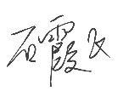  2025年 11 月 11 日

主要完成人情况（不超过15人）
第( 11 )完成人  姓 名 |  | 卢钧胜 | 性 别 | 男
出生年月 |  | 1989年5月 | 最后学历 | 博士研究生
专业技术  职 称 |  | 讲师 | 现 任 党  政 职 务 | 无
现从事工  作及专长 |  | 生医学工程专业课程建设、全息光学成像
工作单位 |  | 天津工业大学生命科学学院
联系电话 |  | 022-83956678 | 移动电话 | 15122475375
电子信箱 |  | lujunsheng@tiangong.edu.cn
通讯地址 |  | 天津市西青区宾水西道399号
何时何地受何种  省部级及以上奖励 |  | 无
何时何地受过何种处分 |  | 无
主  要  贡  献 | 1.负责本科生《工程光学》、《单片机原理及接口技术》、《单片机设计专题实践》、《医疗器械项目管理与法律法规》、《生理信号检测设计与创新实践》和《LabVIEW程序设计》课程授课。  2.在光学干涉检测领域开展研究，主持完成横向项目4项，指导研究生开展科研工作，培养学生自主思考的能力和创新精神。  本 人 签 名：  2025年 11 月 11 日

主要完成人情况（不超过15人）
第( 12 )完成人  姓 名 |  | 蔡立辉 | 性 别 | 男
出生年月 |  | 1991年10月 | 最后学历 | 博士研究生
专业技术  职 称 |  | 讲师 | 现 任 党  政 职 务 | 无
现从事工  作及专长 |  | 生医学工程专业课程建设、脑电信号分析与调控
工作单位 |  | 天津工业大学生命科学学院
联系电话 |  | 022-83956678 | 移动电话 | 15222893556
电子信箱 |  | cailihui@tiangong.edu.cn
通讯地址 |  | 天津市西青区宾水西道399号
何时何地受何种  省部级及以上奖励 |  | 无
何时何地受过何种处分 |  | 无
主  要  贡  献 | 作为生物医学工程系专任教师，参与成果的研究、实施和推广应用等。  1. 参与新工科背景下“产学研用”可穿戴智能诊疗创新人才培养体系的具体实施工作，协助组织校、企、医多方交流及人才培养方案研讨活动等。  2. 负责本科生《嵌入式系统》和《生物医学系统建模与仿真》课程授课以及《生理信号检测设计与创新实践C》、《生物医学工程创新实践IIC》等实践教学工作，参与生物医学工程新工科试点建设专业的具体实施，积极参与项目式教学改革。  3.在脑电信号处理与特征分析领域开展多年研究，主持完成国家自然科学基金项目1项，并参与多项国家及省部级科研项目，注重将科研成果融入课堂及实践教学，指导学生完成“新四科”本科人才培养项目1项，培养学生创新精神与实践能力。  本 人 签 名：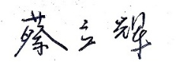  2025年 11 月 11 日

主要完成人情况（不超过15人）
第( 13 )完成人  姓 名 |  | 许向阳 | 性 别 | 男
出生年月 |  | 1992年1月 | 最后学历 | 博士研究生
专业技术  职 称 |  | 讲师 | 现 任 党  政 职 务 | 无
现从事工  作及专长 |  | 生医学工程专业课程建设、神经电磁刺激方向
工作单位 |  | 天津工业大学生命科学学院
联系电话 |  | 022-83956678 | 移动电话 | 15022537532
电子信箱 |  | xuxiangyang@tiangong.edu.cn
通讯地址 |  | 天津市西青区宾水西道399号
何时何地受何种  省部级及以上奖励 |  | 无
何时何地受过何种处分 |  | 无
主  要  贡  献 | 作为生物医学工程系专任教师，参与成果的研究、实施和推广应用等。  1.负责智能医学工程系本科生《电路分析原理》课程和生物医学工程系本科生《自动控制原理》课程授课。  2. 作为联系人参与校、企、医多方协同育人过程。  本 人 签 名：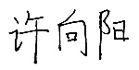  2025年 11 月 11 日

主要完成人情况（不超过15人）
第( 14 )完成人  姓 名 |  | 汪光普 | 性 别 | 男
出生年月 |  | 1994年6月 | 最后学历 | 博士研究生
专业技术  职 称 |  | 讲师 | 现 任 党  政 职 务 | 无
现从事工  作及专长 |  | 生医学工程专业课程建设、医学图像处理和医学电子仪器设计与开发
工作单位 |  | 天津工业大学生命科学学院
联系电话 |  | 022-83956678 | 移动电话 | 15620737521
电子信箱 |  | guangpu728@163.com
通讯地址 |  | 天津市西青区宾水西道399号
何时何地受何种  省部级及以上奖励 |  | 无
何时何地受过何种处分 |  | 无
主  要  贡  献 | 作为生物医学工程系专任教师，参与成果的研究、实施和推广应用等。  负责本科生《医学仪器原理与设计》课程授课与实践教学工作；同时，作为博而思医疗电子协会的指导教师，全面负责协会的日常运营与团队建设，引导指导学生开展医学电子实践与竞赛，有效拓展了课堂教学边界，显著提升了学生的专业素养、动手能力与团队协作水平。  本 人 签 名：  2025年 11 月 11 日

三、主要完成单位情况
第一完成  单位名称 |  | 天津工业大学生命科学学院
联 系 人 |  | 韩广 | 联系电话 | 18522089388
主  要  贡  献 | 天津工业大学生命科学学院作为教育部新工科研究与实践项目等各个国家级和省部级教学研究项目的承担单位和载体，对生物医学工程专业的发展提供强有力支持和保障。  1.改革规划与组织管理  学院执行学校制定的教学改革规划、设立专项课题等方式，明确教学成果培育方向。例如，围绕产教融合和成果转化落地的国家教育方针，设定重点攻关领域，引导教师聚焦教学实践中的痛点问题。  建立成果培育长效机制，将教学成果奖申报纳入学院年度重点工作，通过定期召开研讨会、进度推进会等，确保项目按计划推进。统筹学院优质资源向重点项目倾斜，优先支持获奖潜力大的团队申报省级 / 国家级课题，为成果积累奠定基础。  2.源支持与条件保障  鼓励教师申报教学研究项目，用于教材开发、课程建设、实训基地升级等。保障成果申报过程中的费用（如专家论证、成果鉴定、宣传推广等），确保项目顺利落地。组织教师参加国内外学术交流、教学竞赛、企业实践等活动，提升专业能力。鼓励教师开展跨学科合作，支持组建 “老中青”结合的教学团队，优化团队结构。  3.制度保障与激励机制  将教学成果培育纳入教师绩效考核体系，对获奖团队给予绩效任务考核等方面的倾斜，激发教师积极性。设立 “教学成果奖培育项目”，对入选项目给予配套奖励，形成 “培育—申报—获奖—再创新” 的闭环。  单 位 盖 章  2025年11 月 12 日

四、推荐单位意见
推  荐  意  见 | （本栏由推荐学院或部门填写，根据成果创新性特点、水平和应用情况写明推荐理由和结论性意见）  经审核，“以赛促学、实践支撑、协会主导、全员参与”的生物医学工程新工科项目式教学探索与实践成果在产教融合、科教融汇等方面开展了扎实的前期工作：通过项目式教学理念，提升了学生的动手能力和综合素质，学生就业水平提升明显；通过开展系统深入的教学研究与实践，形成了多学科融合和协同育人的教学成果。该成果创新性显著​、实践成效突出、推广价值高。​  该成果符合教学成果奖申报要求，对推动项目式教学理念的设计和实施、促进多学科协同育人等方面具有重要示范作用。经研究，我单位同意推荐参加2025年天津工业大学教学成果奖申报。  单位公章  2025年 11月12 日  荐  年

五、推荐学院（部门）党委政治审查意见
审  查  意  见 | 该项成果涉及的申报材料无危害国家安全、涉密及其他不适宜公开传播的内容，思想导向正确，不存在思想性问题。  该项成果主要完成人及成员遵纪守法，无违法违纪行为，不存在师德师风问题、学术不端等问题，五年内未出现过重大教学事故。  推荐单位党委公章  2025年 11月12 日

六、学校意见
学  校  评  审  意  见 | 学校领导签字： (公章)  年 月 日

